МИНИСТЕРСТВО ОБРАЗОВАНИЯ РЕСПУБЛИКИ БЕЛАРУСЬ

УЧРЕЖДЕНИЕ ОБРАЗОВАНИЯ

“БРЕСТСКИЙ ГОСУДАРСТВЕННЫЙ ТЕХНИЧЕСКИЙ УНИВЕРСИТЕТ”

**КАФЕДРА ИИТ**

ОТЧЁТ

по лабораторной работе №3

по теме

«Тестирование структуры модулей»

Выполнили:

Студенты 1 курса

группы ПО-11

Лесько М.И.

Антонюк Н.А.

Проверила:

Гирель Т. Н.

Брест   2023

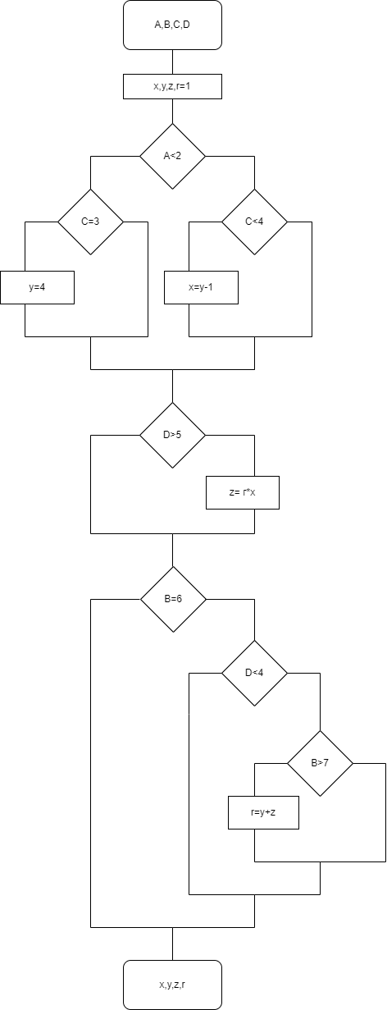

| **Критерий**  **покрытия графа программы** | **Входные данные**  **(входной набор**  **теста** | | | | **Выходные данные**  **(эталон)** | | | | **Проверяемые**  **условия на маршруте** | **Определение маршрута**  **проверки** | **Номер теста** |
| --- | --- | --- | --- | --- | --- | --- | --- | --- | --- | --- | --- |
| **A** | **B** | **C** | **D** | **x** | **y** | **z** | **r** |
| **К2** | 3 | 6 | 3 | 6 | 1 |  |  |  | D>6, R=4, A<5, C=7 | H-В1-Л1-Л2-В2-Л4-Л5-К | 1 |
| 3 | 6 | 2 | 6 | -1 |  |  |  | D>6, R=4, A<5, C=7 | H-В1-Л1-Л2-Л4-Л5-К | 2 |
| **3** | **6** | **2** | **4** |  |  |  |  | **D>6, R=4, A<5, A>6, C=7** | **H-В1-Л1-Л2-Л4-В4-Л5-К** | **3** |
| **3** | **6** | **3** | **4** |  | | | | **D>6, R=4, A<5, A>6, C=7** | **H-В1-Л1-Л2-Л4-Л5-К** | **4** |
| 1 | 6 | 5 | 6 |  | | | | D>6, R=4, A<5, A>6, C=7 | H-В1-Л1-Л3-В3-В3-Л4-Л5-К | 5 |
| 1 | 6 | 3 | 6 |  | | | | D>6, R=4, A<5, A>6, C=7 | H-В1-Л1-Л3-Л4-Л5-К | 6 |
| 1 | 6 | 5 | 4 | 14 | | | | D>6, R=4, A<5, C=7 | H-В1-Л1-Л3-В3-Л4-Л5-К | 7 |
| 1 | 6 | 3 | 4 | -1 | | | | D>6, R=4, A<5, C=7 | H-В1-Л1-Л3-Л4-Л5-К | 8 |
| **3** | **8** | **3** | **3** |  | | | | **D>6, R=4, A<5, A>6, C=7** | H-В1-Л1-Л2-В2-Л4-В4-Л5-Л6-К | **9** |
| **3** | **8** | **2** | **3** |  | | | | **D>6, R=4, A<5, A>6, C=7** | **H-В1-Л1-Л2-В2-Л4-В4-Л5–Л6-К** | **10** |
| 1 | 8 | 5 | 3 | -1 | | | | D>6, R=4, A<5, A>6, C=7 | H-В1-Л1-Л3-В3-Л4-В4-Л5-Л6-К | 11 |
| 1 | 8 | 3 | 3 | 0 | | | | D>6, R=4, A<5, A>6, C=7 | H-В1-Л1-Л3-Л4-В4-Л5-Л6-К | 12 |
| 3 | 8 | 3 | 6 | 0 | | | | D>6, D>2, R=4, A< 5, C=7 | H-В1-Л1-Л2-В2-Л4-Л5-Л6-Л7–В5-К | 13 |
| 3 | 8 | 2 | 6 | -1 | | | | D>6, D>2, R=4, A< 5, C=7 | H-В1-Л1-Л2-Л4-Л5-Л6-Л7-В5-К | 14 |
| **1** | **8** | **5** | **6** |  | | | | **D>6, D>2, R=4, A< 5, A>6, C=7** | **H-В1-Л1- Л3-В3-Л4-Л5-Л6-Л7-В5-К** | **15** |
| **1** | **8** | **3** | **6** |  | | | | **D>6, D>2, R=4, A< 5, A>6, C=7** | **H-В1-Л1- Л2-В2-Л4-Л5-Л6-Л7-К** | **16** |
| 9 | 5 | 3 | 6 | -1 | | | | D>6, D>2, R=4, A< 5, A>6, C=7 | H-В1-Л1- Л2-В2-Л4-Л5-Л6-Л7-К | 17 |
| 3 | 5 | 2 | 6 | 0 | | | | D>6, D>2, R=4, A< 5, A>6, C=7 | H-В1-Л1- Л3-В3-Л4-Л5-Л6-Л7-К | 18 |
| 1 | 5 | 5 | 6 | 14 | | | | D>6, D>2, R=4, A< 5, C=7 | H-В1-Л1-Л3-В3-В3-Л4-Л5-Л6-Л7-К | 19 |
| 1 | 5 | 3 | 6 | -1 | | | | D>6, D>2, R=4, A< 5, C=7 | H-В1-Л1- Л3-Л4-Л5-Л6-Л7-К | 20 |

| **Номер**  **теста** | **Маршрут проверки** | **Количество**  **логических**  **блоков в**  **маршруте** | **Количество**  **вычислительных**  **блоков в**  **маршруте** | **Последовательность**  **выполнения**  **теста** |
| --- | --- | --- | --- | --- |
| 47 | H-В1-Л1-Л2-В2-Л4-Л5-К | 7 | 5 | 1 |
| 48 | H-В1-Л1-Л2-Л4-Л5-К | 7 | 4 | 2 |
| 41 | **H-В1-Л1-Л2-Л4-В4-Л5-К** | 7 | 4 | 3 |
| 29 | **H-В1-Л1-Л2-Л4-Л5-К** | 7 | 3 | 4 |
| 42 | H-В1-Л1-Л3-В3-В3-Л4-Л5-К | 7 | 3 | 5 |
| 30 | H-В1-Л1-Л3-Л4-Л5-К | 7 | 2 | 6 |
| 44 | H-В1-Л1-Л3-В3-Л4-Л5-К | 6 | 5 | 7 |
| 23 | H-В1-Л1-Л3-Л4-Л5-К | 6 | 5 | 8 |
| 43 | H-В1-Л1-Л2-В2-Л4-В4-Л5-Л6-К | 6 | 4 | 9 |
| 38 | H-В1-Л1-Л2-Л3-В3-Л4-Л5-В5-Л7-В7-К | 6 | 4 | 10 |
| 24 | H-В1-Л1-Л3-В3-Л4-В4-Л5-Л6-К | 6 | 4 | 11 |
| 17 | H-В1-Л1-Л3-Л4-В4-Л5-Л6-К | 6 | 4 | 12 |
| 37 | H-В1-Л1-Л2-В2-Л4-Л5-Л6-Л7–В5-К | 6 | 3 | 13 |
| 26 | H-В1-Л1-Л2-Л4-Л5-Л6-Л7-В5-К | 6 | 3 | 14 |
| 18 | **H-В1-Л1- Л3-В3-Л4-Л5-Л6-Л7-В5-К** | 6 | 3 | 15 |
| 25 | **H-В1-Л1- Л2-В2-Л4-Л5-Л6-Л7-К** | 6 | 2 | 16 |
| 20 | H-В1-Л1- Л2-В2-Л4-Л5-Л6-Л7-К | 5 | 5 | 17 |
| 19 | H-В1-Л1- Л3-В3-Л4-Л5-Л6-Л7-К | 5 | 4 | 18 |
| 14 | H-В1-Л1-Л3-В3-В3-Л4-Л5-Л6-Л7-К | 5 | 4 | 19 |
| 13 | H-В1-Л1- Л3-Л4-Л5-Л6-Л7-К | 5 | 4 | 20 |